NAŘÍZENÍ
Karlovarského kraje

č. 2/2026,
o zřízení přírodní památky Koňský rybník
Rada Karlovarského kraje vydává na základě usnesení č. RK 1291/11/25, ze dne 3. 11. 2025,
v souladu s ustanoveními § 7 a § 59 odst. 1 písm. k) zákona č. 129/2000 Sb., o krajích (krajské zřízení), ve znění pozdějších předpisů a na základě zmocnění dle § 77a odst. 2 ve spojení
s ustanovením § 36 zákona č. 114/1992 Sb., o ochraně přírody a krajiny, ve znění pozdějších předpisů (dále jen „zákon“), toto nařízení kraje:
Článek 1
Vymezení přírodní památky
- Zřizuje se přírodní památka Koňský rybník (dále jen „přírodní památka“).
(2) Přírodní památka se rozkládá v Karlovarském kraji, v katastrálním území Dolní Žďár u Ostrova na parcelách č. 362/2, 362/3, 362/48 a 37.
(3) Ochranné pásmo přírodní památky Koňský rybník se nezřizuje, území je dostatečně zajištěno ochranou Evropsky významné lokality (č. CZ0413174) Borecké rybníky.
(4) Orientační grafické znázornění území přírodní památky je uvedeno v příloze tohoto nařízení.
Článek 2
Předmět ochrany
Hlavním předmětem ochrany je populace čolka velkého (Triturus cristatus) a jeho biotopu, blatnice skvrnité (Pelobates fuscus) a rozmnožovacího biotopu skokana ostronosého (Rana arvalis).
Článek 3
Bližší ochranné podmínky
Bližší ochranné podmínky nad rámec daný zákonem se nestanovují.

Článek 4
Závěrečná ustanovení
Nedílnou součástí tohoto nařízení je:
Orientační grafické znázornění území přírodní památky Koňský rybník
Seznam souřadnic lomových bodů
Článek 5
Účinnost

Toto nařízení nabývá účinnosti počátkem patnáctého dne následujícího po dni jeho vyhlášení
ve Sbírce právních předpisů územních samosprávných celků a některých správních úřadů.

Mgr. Jana Mračková Vildumetzová
hejtmanka Karlovarského kraje

Martin Hurajčík
náměstek hejtmana Karlovarského kraje

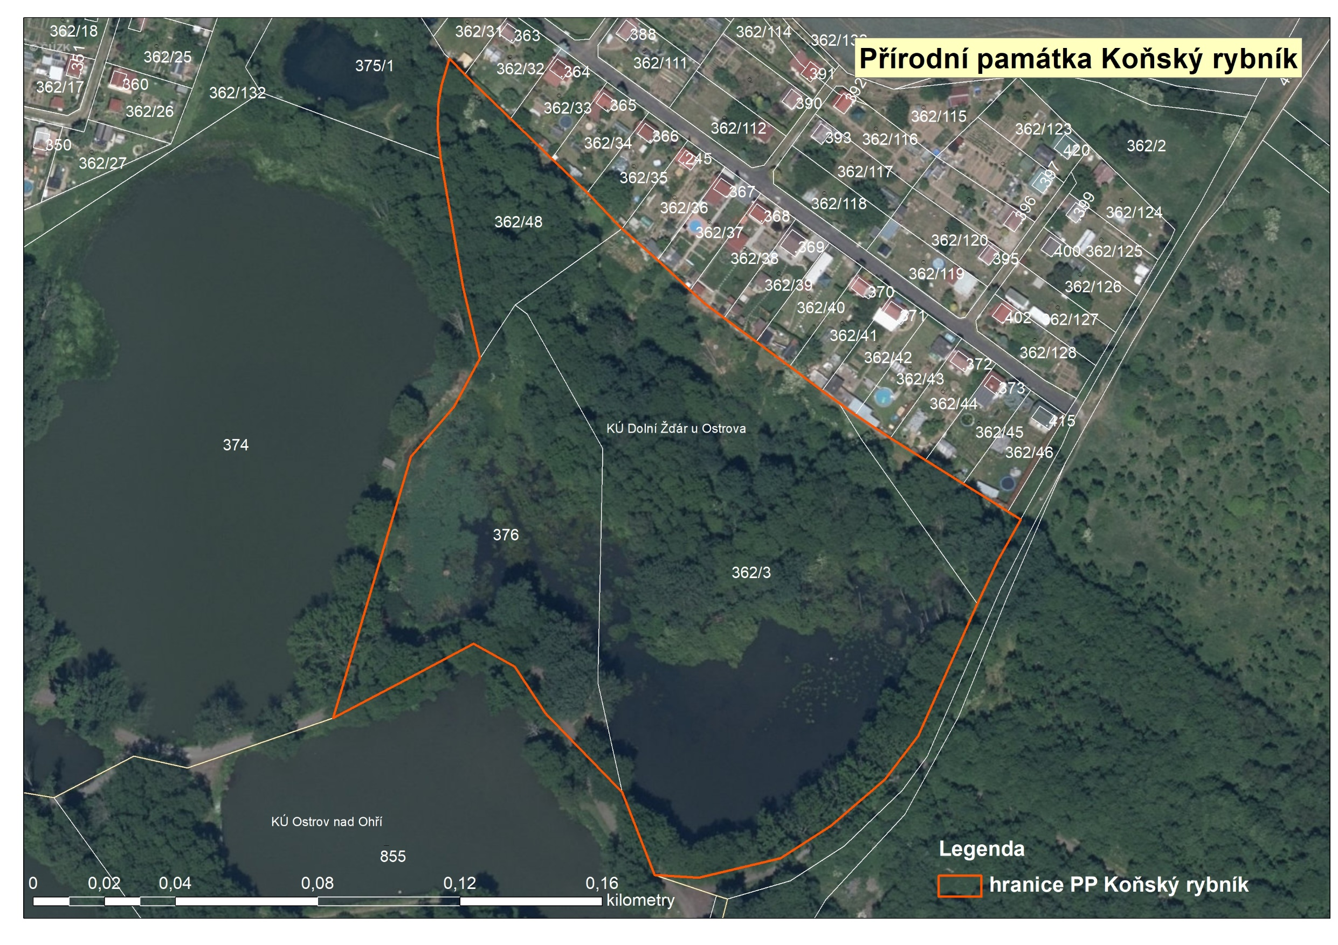

Seznam souřadnic lomových bodů PP Koňský rybník
ID | POINT_X | POINT_Y
1 | -842489,32 | -1002406,61
2 | -842506 | -1002443,79
3 | -842515,33 | -1002456,02
4 | -842530,52 | -1002469,12
5 | -842544,62 | -1002478,19
6 | -842567,57 | -1002483,61
7 | -842580 | -1002482,87
8 | -842589,11 | -1002459,59
9 | -842610,74 | -1002437,47
10 | -842619,36 | -1002424,26
11 | -842630,96 | -1002417,84
12 | -842650,06 | -1002428,06
13 | -842670,42 | -1002438,76
14 | -842648,56 | -1002365,17
15 | -842636,48 | -1002351,09
16 | -842629,18 | -1002337,47
17 | -842633,82 | -1002317,7
18 | -842640,17 | -1002281,39
19 | -842641,01 | -1002272,85
20 | -842640,79 | -1002265,75
21 | -842639,98 | -1002260,72
22 | -842637,75 | -1002253,19
23 | -842633,44 | -1002257,62
24 | -842620,58 | -1002270,1
25 | -842609,03 | -1002281,39
26 | -842599,07 | -1002290,84
27 | -842589,24 | -1002301,06
28 | -842579,16 | -1002309,86
29 | -842570,09 | -1002318,34
30 | -842566,09 | -1002321,94
31 | -842560,52 | -1002326,11
32 | -842551,49 | -1002332,82
33 | -842542,11 | -1002339,77
34 | -842532,96 | -1002346,66
35 | -842528,37 | -1002349,97
36 | -842523,68 | -1002353,35
37 | -842513,82 | -1002359,97
38 | -842503,96 | -1002366,15
39 | -842493,34 | -1002372,81
40 | -842480,76 | -1002380,58
41 | -842477,12 | -1002382,82
42 | -842483,66 | -1002394,58
43 | -842489,32 | -1002406,61

